系 列 推 荐
《宇宙学员》系列（4册）
Cosmic Cadets Series (4 books)
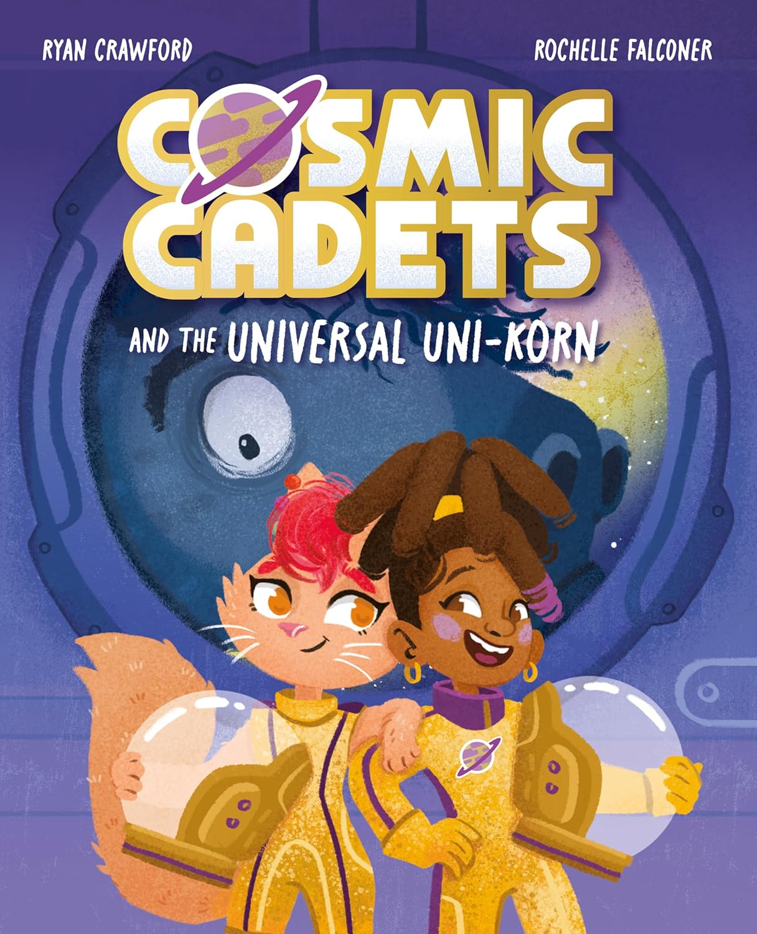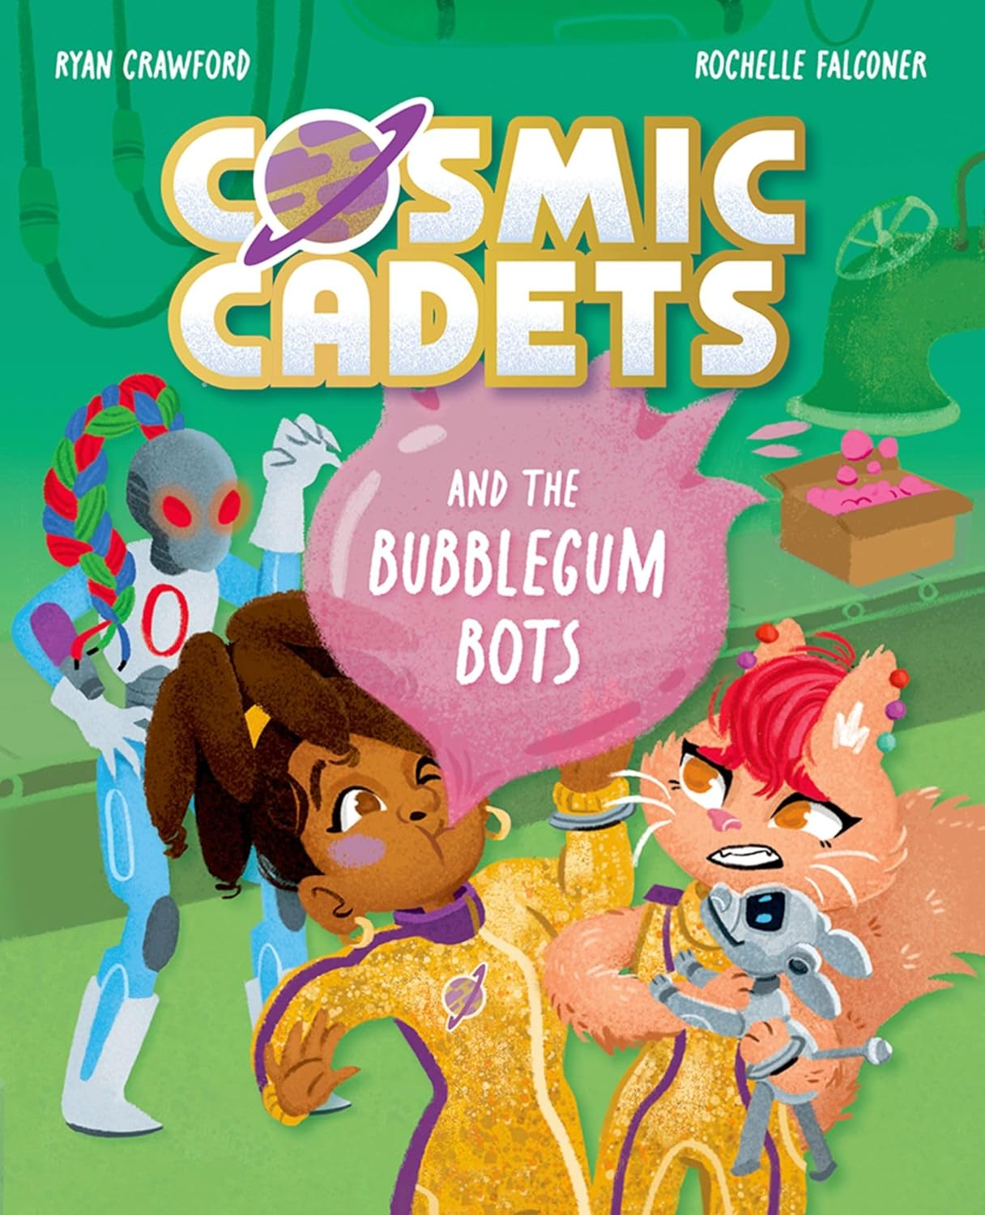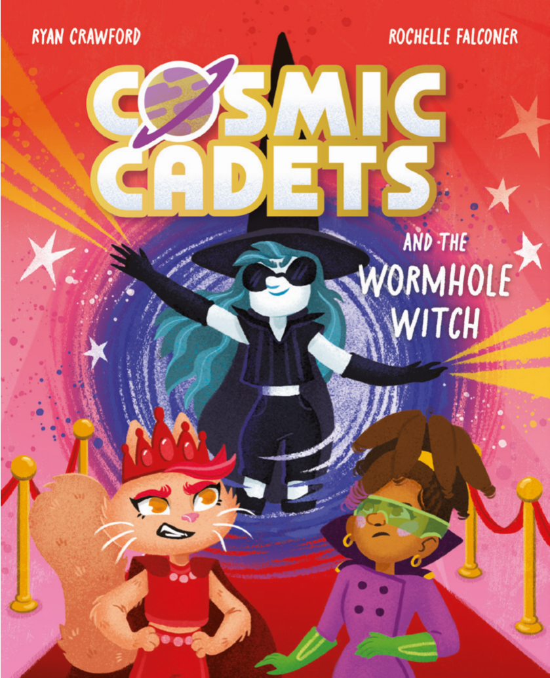
第4册将于2027年出版
- 一部节奏明快、极其幽默的系列，设定在一个生动且充满想象力的科幻宇宙中。
- 以热爱冒险的强势女性主角为核心，在幽默与趣味之中，温和地探讨了差异、归属感与友谊等主题。
- 全彩插图捕捉了故事叙述中的趣味与活力。
- 版权已授：阿尔巴尼亚语

系列介绍：

一个任务。两个学员。一个充满麻烦的整个宇宙。

格洛丽亚(Gloria)是首位进入宇宙学员学院(Cosmic Cadets Academy)的人类，从第一天起，她就决心让自己引人注目。但不幸的是，对格洛丽亚来说，往往是以错误的方式引人注意。她没有在考试中取得优异成绩，也没有顺利完成任务，反而她那积极进取的精神常常让她卷入世界末日般的对抗之中。不过至少她并不是孤军奋战；她有最好的朋友拉兹(Razz)在身边，随时准备运用她冷静的逻辑来拯救局面……要是格洛丽亚肯听的话。

中文书名：《宇宙学员与万能独角兽》
英文书名：Cosmic Cadets and the Universal Uni-korn
作 者：Ryan Crawford and Rochelle Falconer
出 版 社：OUP
代理公司：OUP/ANA
页 数：176页
出版时间：2026年4月
代理地区：中国大陆、台湾
审读资料：电子稿
类 型：桥梁书

内容简介：

格洛丽亚是第一位进入宇宙学员学院的人类，她决心一鸣惊人。但在她的第一天，她意识到事情可能比她预想的更困难：她带着粘在鞋子上的校长去上课（原来有些外星人又小又软）；然后她又了解到，宇宙中除了人类之外，没有人再用嘴进食了。不过没关系，是时候开始格洛丽亚的第一次任务了……结果却再次令人失望。她的搭档拉兹是一种像猫一样的外星人，对遵守规则过于热衷，而他们的最初任务实在是太无聊了——帮外星人提购物袋，还有从树上把太空猫抱下来！厌倦了遵循这些极其不光彩的指令，格洛丽亚(Gloria)决定独自执行一个任务……去寻找一只独角兽。她却不知道，独角兽是宇宙中最危险、脾气最暴躁的生物之一……甚至能够吞下整个星系。格洛丽亚或许真的会得到她渴望的冒险……前提是她不会先不小心毁灭整个宇宙。

内页插图：

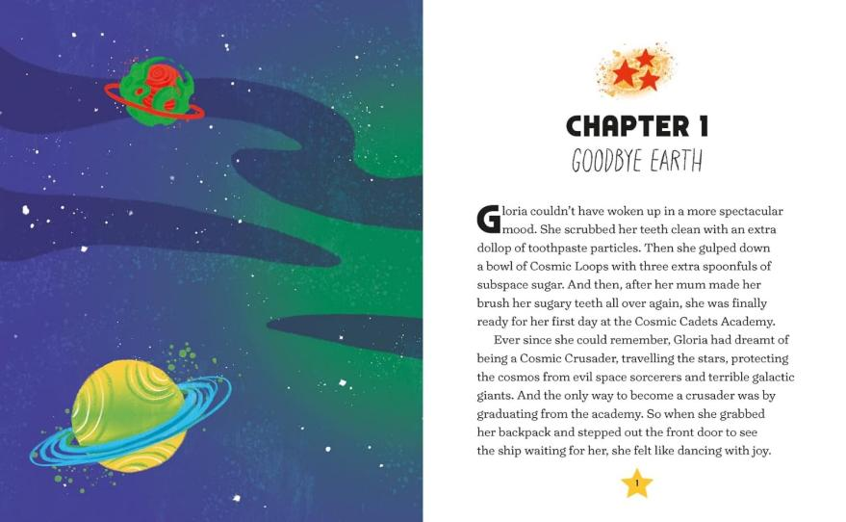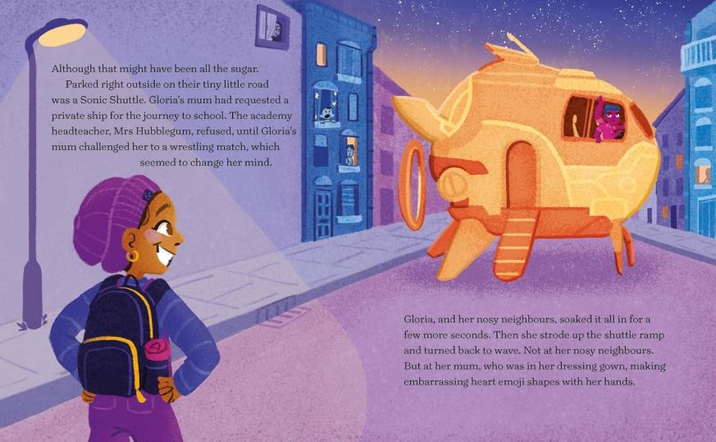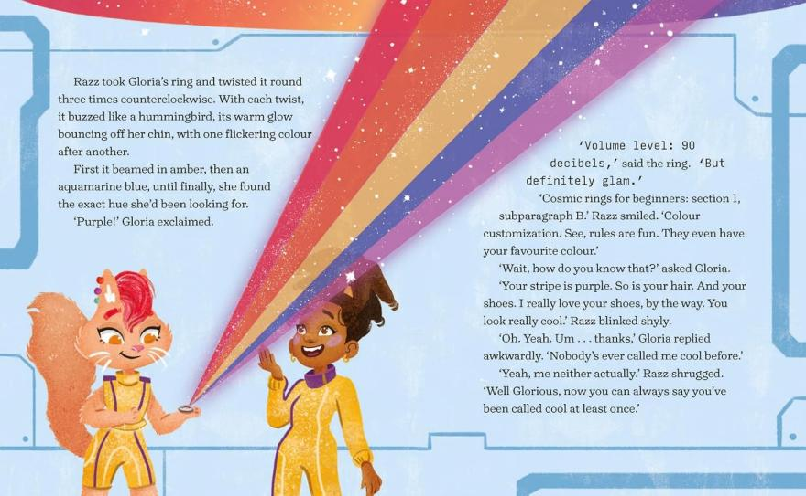

中文书名：《宇宙学员与泡泡糖机器人》
英文书名：Cosmic Cadets and the Bubblegum Bots
作 者：Ryan Crawford and Rochelle Falconer
出 版 社：OUP
代理公司：OUP/ANA
页 数：176页
出版时间：2026年6月
代理地区：中国大陆、台湾
审读资料：电子稿
类 型：桥梁书

内容简介：

格洛丽亚愿意做任何事情来登上宇宙学员学院非官方任务排行榜的榜首。前提是她能避免引发一场席卷整个宇宙的机器人末日……

在《宇宙学员与泡泡糖机器人》中，跟随跨星际的最佳搭档格洛丽亚和拉兹，展开他们迄今为止最危险的任务。这是一部充满Ryan Crawford幽默笑料以及Rochelle Falconer超现实插图的完美中级儿童冒险读物。

格洛丽亚和拉兹距离正式成为宇宙学员学院非官方排行榜的领先者只差一个任务。他们只需要在一次前往“极其安全、绝对不危险”的泡泡扬爆破者泡泡糖工厂的旅程中存活下来。然后避免被永远困在一个由泡泡糖构成的监狱里，并击败他们那闪闪发亮的邪恶机器人宿敌。还能出什么问题呢？

如果格洛丽亚和拉兹真的能找到摆脱这一极度“黏糊”困境的方法，他们或许就能阻止一场宇宙级机器人末日。或者，成为它的起因！

内页插图：

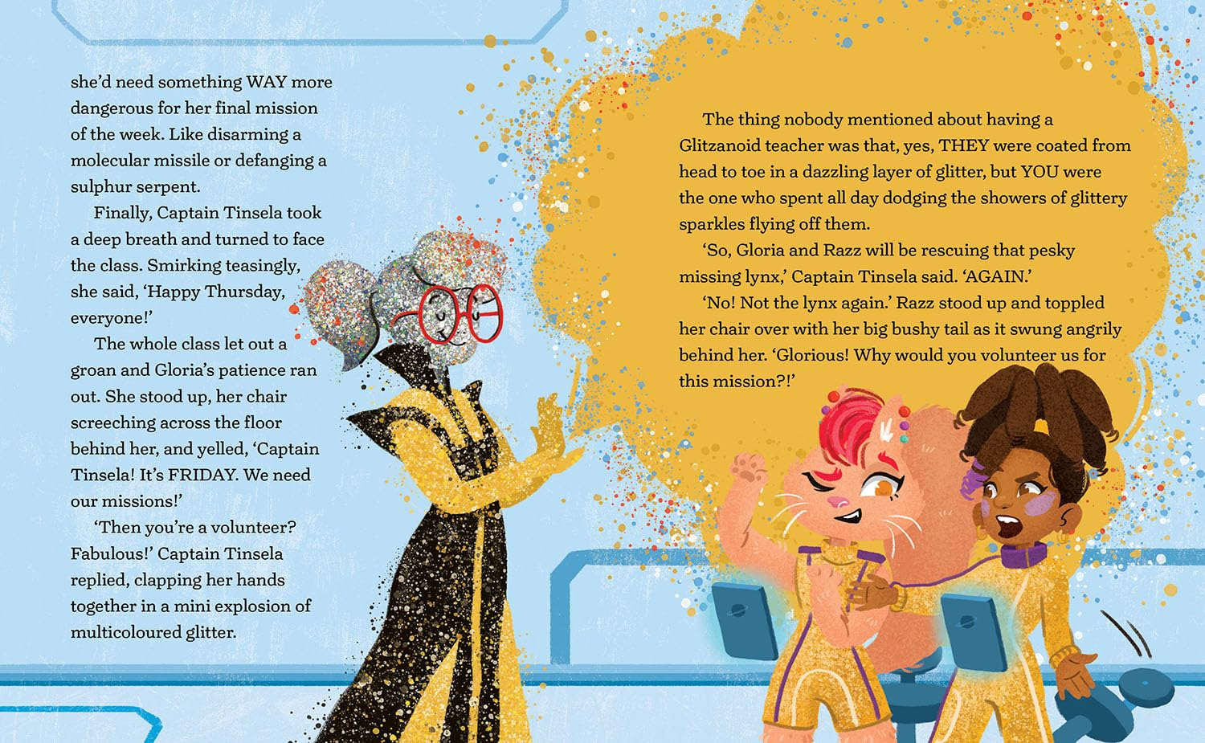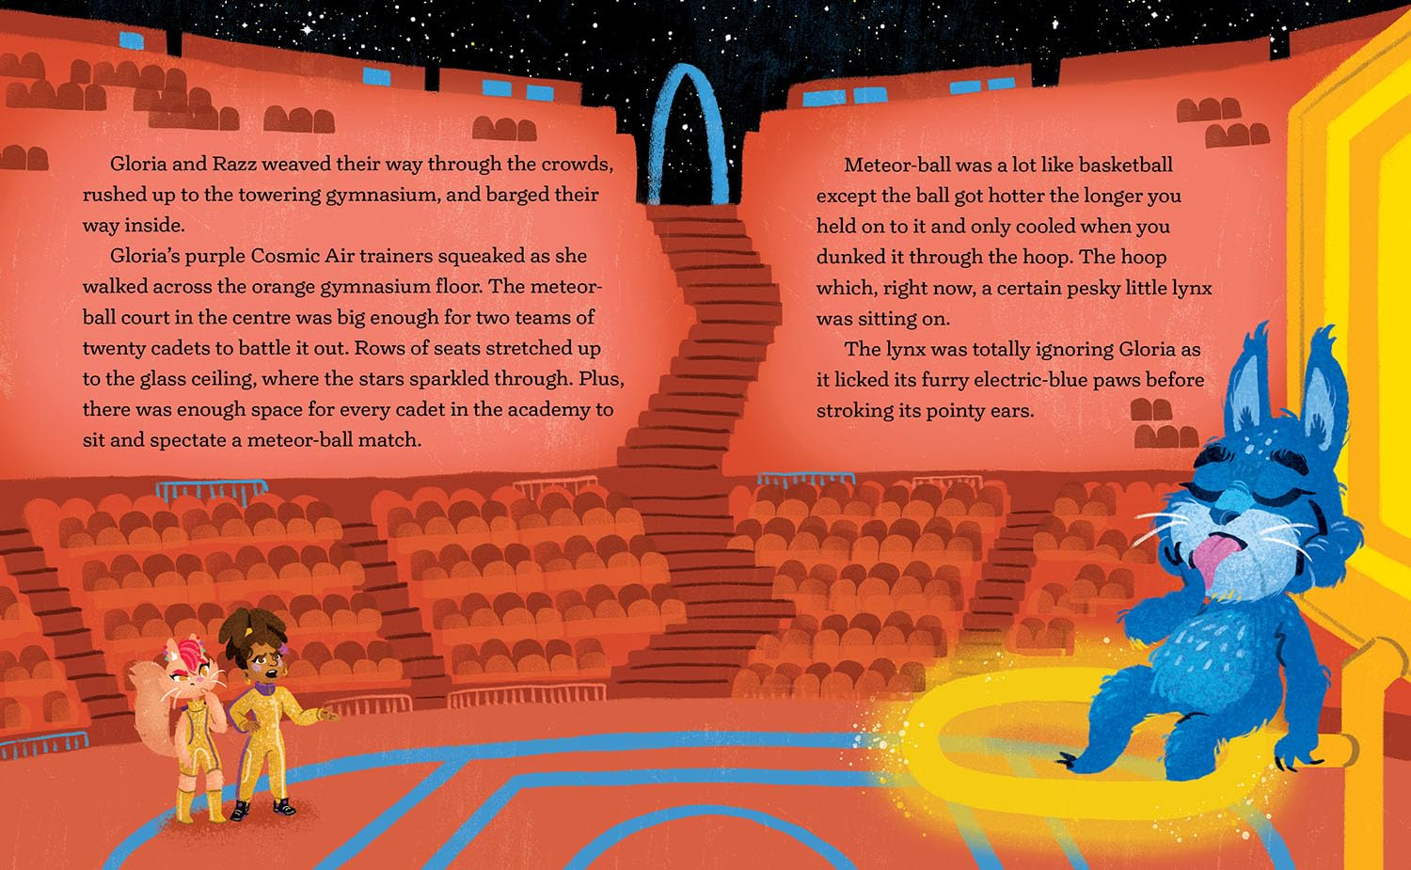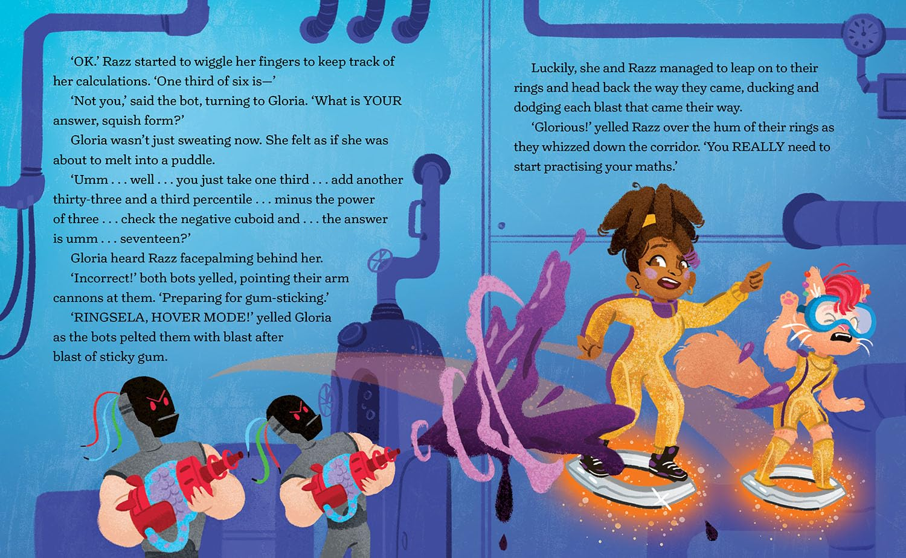

中文书名：《宇宙学员与虫洞女巫》
英文书名：Cosmic Cadets and the Worm Hole Witch
作 者：Ryan Crawford and Rochelle Falconer
出 版 社：OUP
代理公司：OUP/ANA
页 数：176页
出版时间：2026年9月
代理地区：中国大陆、台湾
审读资料：电子稿
类 型：桥梁书

内容简介：

在第3册《宇宙学员与虫洞女巫》中，格洛丽亚和拉兹被赋予了迄今为止最重要的任务：在一年中最重要的活动——宇宙盛典——之前，找到廷塞拉船长(Captain Tinsela)遗失的服装。虽然这听起来很简单，但学员们很快就要面对黏糊糊的太空生物、奇怪的虫洞，以及一位意图复仇、毫无魅力却令人恐惧的女巫。

内页插图：

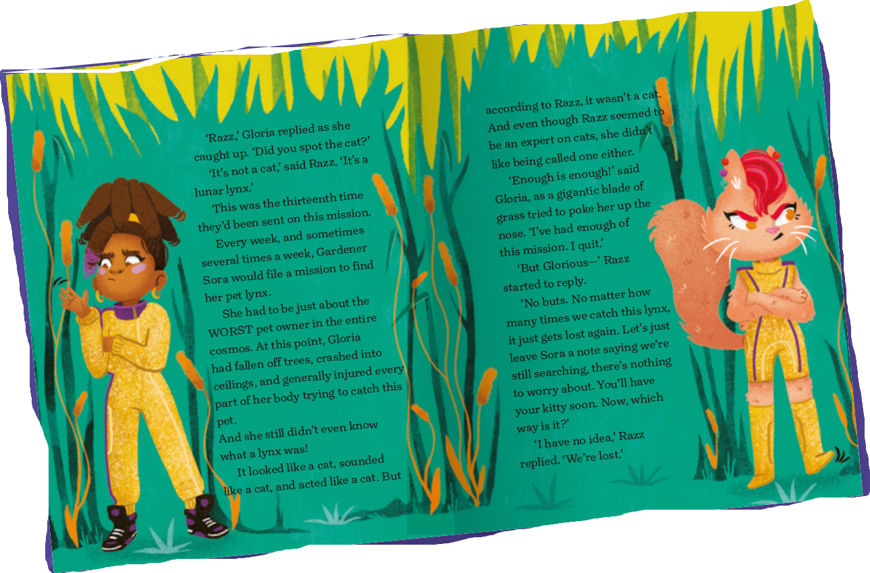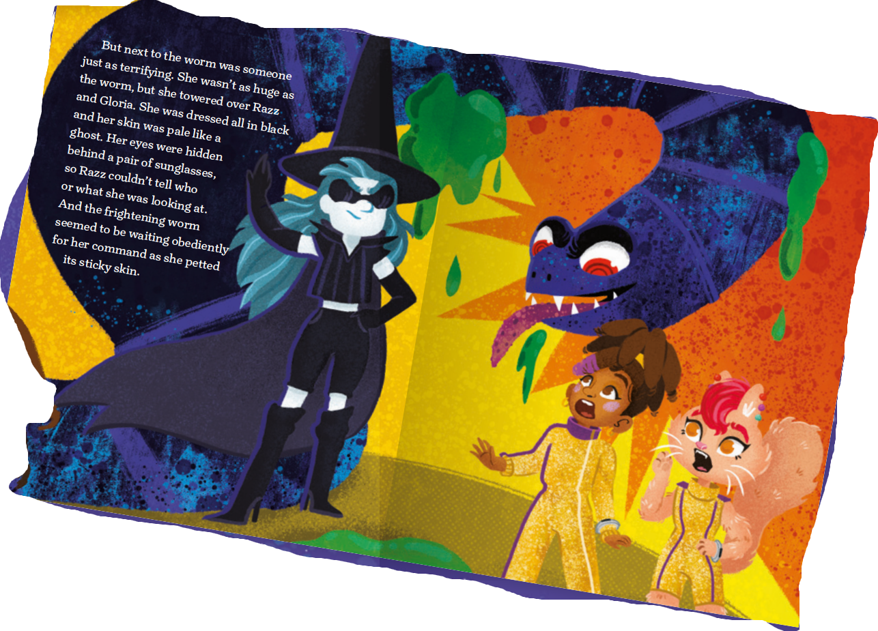

作者简介：


瑞安·克劳福德(Ryan Crawford)出生并成长于南伦敦，是一位作家、教练和游戏设计师。当他不在设计“残酷”的桌游机制或帮助人们做出重大人生改变时，他就在构思那些必须通过他孩子严格审核的科幻与奇幻故事。他一生的梦想是写出足够多的优秀书籍，以至于书店里能有一个专属的“瑞安·克劳福德”专区。他还非常喜欢冷门动漫、色彩鲜艳的运动鞋，以及在一天中的任何时候打盹。

罗谢尔·法尔科纳(Rochelle Falconer)出生于牙买加，在伯明翰长大，是六个孩子中的老大，由单亲母亲抚养。她在青少年时期总是埋头读书，也热爱写作——在学校里，美术部门是她最有归属感的地方。罗谢尔学习了平面设计，并在多家设计机构以及游戏行业工作。直到她暂停工作抚养家庭时，她重新发现了图画书。将早年对写作的热情与对绘画的热爱结合起来，如今她花时间创造那些她希望能在书中看到的角色，并构思他们的故事。罗谢尔还是《如何驯服木乃伊怪物》(How to Tame a Mummy Monster)(OUP)的插画家。

请将反馈信息发至：版权负责人
Email：Rights@nurnberg.com.cn
安德鲁·纳伯格联合国际有限公司北京代表处
北京市海淀区中关村大街甲59号中国人民大学文化大厦1705室, 邮编：100872
电话：010-82504106, 传真：010-82504200
公司网址：http://www.nurnberg.com.cn
书目下载：http://www.nurnberg.com.cn/booklist_zh/list.aspx
书讯浏览：http://www.nurnberg.com.cn/book/book.aspx
视频推荐：http://www.nurnberg.com.cn/video/video.aspx
豆瓣小站：http://site.douban.com/110577/
新浪微博：安德鲁纳伯格公司的微博_微博 (weibo.com)
微信订阅号：安德鲁纳伯格联合国际北京代表处

